“Regulierung des pH-Wertes in Fischbecken” – Arbeitsblatt

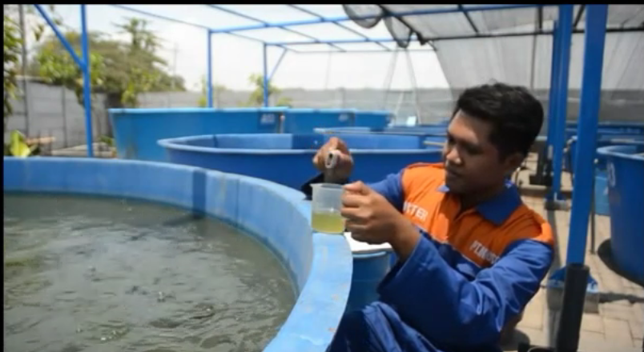
Allgemeine Information
Für eine erfolgreiche Fischbrut ist es notwendig den pH-Wert in den Fischbecken zu kontrollieren. In dieser Aufgabe überlegt ihr euch die hierfür typischen Arbeitsschritte, die ein/e Veranwortliche/r durchführen muss. Dafür ist etwas an Chemiewissen nötig. Bearbeitet die Aufgabe in eurer Gruppe. Jede Gruppe soll ihre eigenen Vorschläge und Lösungen präsentieren.

Die Aufgabe
In einer Fischbrutanlage von Doraden gibt es im Meereswasser offene Käfige und kleinere geschlossene Fischbecken. In diesen geschlossenen Becken wachsen junge Fische heran bis sie eine gewisse Größe erreicht haben und danach in die offenen Meereskäfige versetzt werden können. Das verwendbare Volumen in diesen Fischbecken sind 18 m³.
Schau dir das folgende Video an: https://onedrive.live.com/?cid=2bc277a7ae32d507&id=2BC277A7AE32D507!38782&ithint=video,wmv&authkey=!AGIalFqWDudmasM
Das Video zeigt die Installation einer Fischbrutanlage. In der letzten Szene misst ein Mitarbeiter den pH-Wert des Wassers von dem Becken. Beachte, dass der angemessene pH Wert für die Entwicklung von Fischen dem des Meeres entspricht, also ca. 8,2. Die Atmung der Fische resultiert jedoch in einem Abfall dieses Levels. Wenn der pH-Wert zu sauer wird, besteht die Gefahr, dass die Fische sterben. Der pH-Wert, welcher den BIOSAFETY* Standards für das Wohlergehen von Fischen entspricht, liegt bei ca. 7,2 - 7,5 (das kommt auch auf die Fischart an).
Nehmen wir an, dass du der Leiter der Fischbrutanlage bist. Folgende Dinge solltest du dir überlegen. Diskutiere diese in deiner Gruppe:
- Angemessene Methoden zur Kontrolle und Regulierung des pH-Wertes.
- Beschreibung, was jede Methode beinhaltet.
- Erkundung der ökologischen Faktoren.
- Entscheidung für eine ausgewählte Methode.

Dein Ratschlag sollte in Form eines Berichtes kommen, wo du deine Entscheidung und nötige Maßnahmen begründest.
*BIOSAFETY ist ein strategisches und integriertes Vorgehen, welches die politischen und regulativen Richtlinien umfasst (inklusive Instrumente und Aktivitäten) für das Analysieren und Steuern relevanter Risiken für Menschen, Tiere und Pflanzen sowie damit verbundene Risiken für die Umwelt.

